CHƯƠNG I: CĂN BẬC HAI, CĂN BẬC BA
Họ tên: ………….………………………..…..……………… Lớp: 9A1/9A2 …... Ngày: …. / … / 20….
BÀI 6. RÚT GỌN BIỂU THỨC CHỨA CĂN BẬC HAI
I. Bài tập vận dụng
Bài 2.1. Cho biểu thức 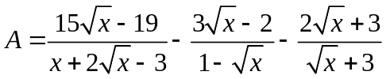
a. Tìm x để biểu thức A có nghĩa
b. Rút gọn A
c. Tìm x để 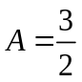
d. So sánh A với 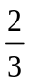
e. Tìm x nguyên để A có giá trị nguyên
Bài 2.2. Cho biểu thức 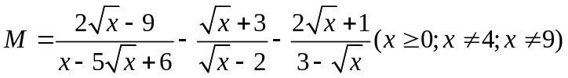
a. Rút gọn M
b. Tính giá trị của M khi 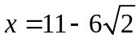
c. Tìm các giá trị thực của x để M =2
d. Tìm các giá trị thực của x để M < 1
e. Tìm x nguyên để M có giá trị nguyên
Bài 2.3: Cho biểu thức 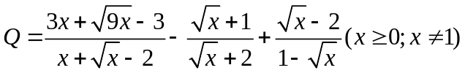
a. Rút gọn Q
b. Tính giá trị của Q khi 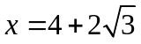
c. Tìm các giá trị của x để Q = 3
d. Tìm các giá trị của x để 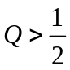
e. Tìm x nguyên để Q có giá trị nguyên
Bài 2.4: Cho 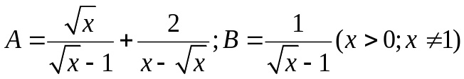
a. Tính giá trị biểu thức B khi x = 9
b. Rút gọn C = A : B
c. Tìm giá trị của x để C = 3
d. So sánh C với 
e. Chứng minh C > 2
f. Tìm x nguyên để biểu thức C có giá trị nguyên
g. Tìm giá trị nhỏ nhất của biểu thức C
h. Tìm các giá trị của m để nghiệm x thỏa mãn bất phương trình: 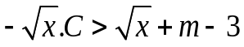
Bài 2.5: Cho 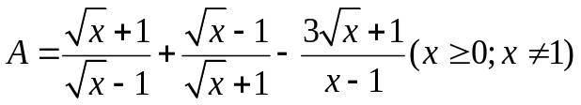
a. Rút gọn biểu thức A
b. Tính giá trị của A khi x = 9
c. Tìm giá trị của x để 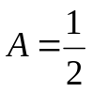
d. Tìm các giá trị nguyên của x để A nhận giá trị nguyên
e. Tìm m để phương trình 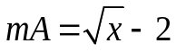 có hai nghiệm phân biệt
f. Tính các giá trị của x để A < 1
g. Tìm giá trị nhỏ nhất của biểu thức A
II. Bài tập bổ sung
Bài 3.1: Cho biểu thức 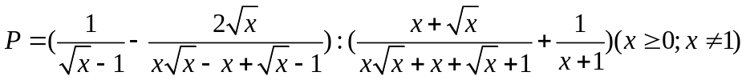
a. Rút gọn P
b. Tìm giá trị của x để 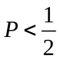
c. Tìm giá trị của x để 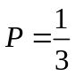
d. Tìm x nguyên để P nguyên
e. Tìm GTNN của P
BÀI 7. CĂN BẬC BA
I. Tóm tắt lý thuyết
1. Định nghĩa: Căn bậc ba của một số a là số x sao cho x³ = a.
Hay căn bậc ba của một số a, kí hiệu là: 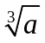 là một số mà lũy thừa bậc ba của nó bằng a
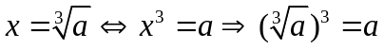
2. Tính chất
a. Mỗi số a có duy nhất một căn bậc ba: 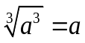
b. Nếu a > 0 thì : 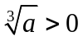
- Nếu a < 0 thì : 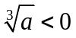
- Nếu a = 0 thì : 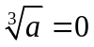
3. Các công thức liên quan đến căn bậc ba
+) A < B 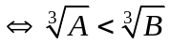 +) A < B 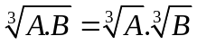
+) 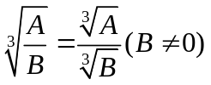 +) A < B 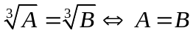
II. Bài tập vận dụng
Bài 2.1. Hãy tính
a) 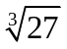 b) 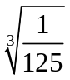 c) 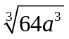 d) 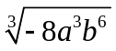
e) 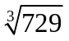 f) 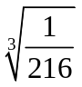 g) 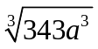 h) 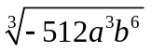
Bài 2.2. Rút gọn biểu thức
a) 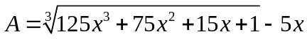 b) 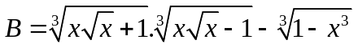
Bài 2.3: So sánh cặp số sau
a) 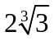 và 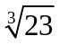 b) 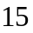 và 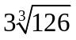
c) và 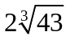 d) 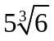 và 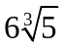
Bài 2.4: Giải các phương trình sau
a. 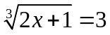 b. 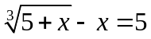
c. 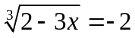 d. 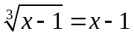
III. Bài tập bổ sung
Bài 3.1: Thực hiện phép tính
a) 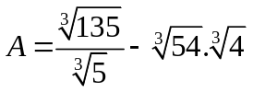 b) 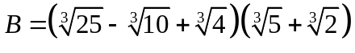
Bài 3.2: Rút gọn các biểu thức sau
a) 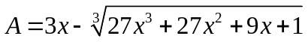 b) 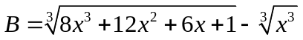
BÀI TẬP VỀ NHÀ
Bài 1. Cho 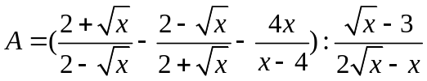
a. Rút gọn A
b. Tìm các giá trị của x để A >0 ; A < 0
c. Tìm các giá trị của x sao cho 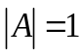
Bài 2. Cho 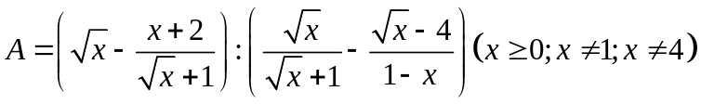
a. Rút gọn A
b. Tìm các giá trị của x thỏa mãn 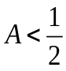
c. Tìm giá trị nhỏ nhất của A
Bài 3. Cho 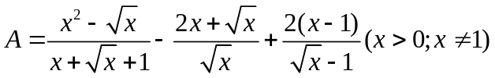
a. Rút gọn A
b. Tìm giá trị nhỏ nhất của A
c. Tìm x để biểu thức 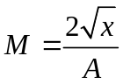 nhận giá trị nguyên
Bài 4. Giải các phương trình sau
a) 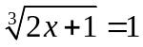
b) 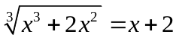
---- Hết ----

